高等学校「社会と情報」実習プリント⑨
表計算ソフトを利用しよう！①
＜ねらい＞
（１）表計算ソフトの基本操作を理解する
（２）表・グラフを利用した見やすい・わかりやすい表現を考える

＜ワークシート＞
１．表計算ソフトで何ができるの？（体験編）
＜作業１＞歌謡曲の印税を計算しよう！
実際の印税の計算の一例
①ＣＤの税抜き価格を曲数で割る
②①の６％がJASRAC（日本音楽著作権協会）に支払われる
③②の９４％の５０％がレコード会社、２５％ずつが作詞者・作曲者の取り分
（例）税抜き価格３０００円、１０曲入りのＣＤなら
3000÷10×0.06×0.94×0.25＝\ （1曲あたりの作曲者の著作権料）
④①の１％がアーチスト著作権料（演奏者に支払われる）
（例）3000÷10×0.01＝\ 3 （これをメンバーの人数で割ると1曲あたりのアーチスト著作権）
（http://www.musicable.net/seminor/business/4-03.htmより）

（１）「プログラム」→「アクセサリ」→「電卓」で、例の「税抜き3000円のCDの1曲
あたりの作曲家に入る印税」を計算してみよう。
（２）「高１」→「配布用」→「Excel見本」を自分の個人フォルダにコピーして
① 枠の中に（１）の売上枚数・価格を記入してみよう！
② 下の歴代シングル売り上げランキングの数値で印税を調べてみよう。
例：歴代シングル売上げランキング
1位 およげ！たいやきくん 子門真人 1975/12 454.8万枚
2位 女のみち 宮史郎とぴんからトリオ 1972/5 325.6万枚
3位 TSUNAMI サザンオールスターズ2000/1 291.9万枚
4位 だんご３兄弟 速水けんたろう、茂森あゆみ他 1999/3 291.8万枚
5位 君がいるだけで／愛してる 米米CLUB 1992/5 289.5万枚

＜作業２＞簡単な数式を入力してみよう！（注意：すべて半角で入力しよう！）
- 水色のＢＯＸ（F5のセル）に、次の数式を入力してみよう！
「 ＝Ｂ５＋Ｄ５ 」
- 黄色のＢＯＸ（B5･D5のセル）に、適当な数字を入れてみよう！
- 他のセルにもそれぞれ数式を入れてみよう。
（ア） Ｆ７： ＝Ｂ７－Ｄ７ （イ） Ｆ９： ＝Ｂ９＊Ｄ９
（ウ） Ｆ１１：＝Ｂ１１／Ｄ１１
２．関数を使って計算しよう！（応用編）
＜作業２＞「自分の成績表」を作ろう！
（１）個人フォルダにコピーした「Excel見本」のタブを切り替え、成績表を表示する。
（２）表の中に適当な点数を入力する（低い点から高い点まで混ぜて入力する）

＜作業３＞数式を順番に入力する。
（３）合計を求める関数（SUM関数）を入力する。
①H4のセルを選択→「=SUM(C4:G4)」と入力し、「Enter」
②H4のセルを右クリック→「コピー」→H5:H12へ「貼り付け」
（４）平均を求める関数（AVERAGE関数）を入力する。
①I4のセルを選択→「=AVERAGE(C4:G4)」と入力→「Enter」
②I4のセルを右クリック→「コピー」→I5:I12へ「貼り付け」
（５）学年の成績を求める数式（四捨五入＝ROUND関数）を入力する。
①C12のセルを選択→「=ROUND(AVERAGE(C6,C9,C11),0)」と入力→「Enter」
②C12のセルを右クリック→「コピー」→D12:G12へ「貼り付け」
（６）I2のセルに、今の時間・日付を入力する。
①I2のセルを選択→「=NOW()」と入力する（日付だけならTODAY関数）
（７）「条件付き書式」を使って35点未満の数字を赤表示する。
①C4からD11のセルを選択する。→色が変わります
②「条件付き書式」→「セルの強調表示」→「指定の値より小さい」を選択
③枠の中に「35」と入力 →これで35点未満の点数は赤表示されます

＜見本＞
 | 国語 | 社会 | 数学 | 理科 | 英語 | 合計 | 平均
1学期中間 |  |  |  |  |  | （３）合計を求める数式 | （４）平均を求める数式
1学期期末
1学期総合 | この枠の中に適当な数字を入れる。  35点未満の数字もあえて入れてください
2学期中間
2学期期末
2学期総合
3学期期末
3学期総合
学年総合 | （５）学年の成績を求める数式

高等学校「社会と情報」実習プリント⑨－２
表計算ソフトを利用しよう！②
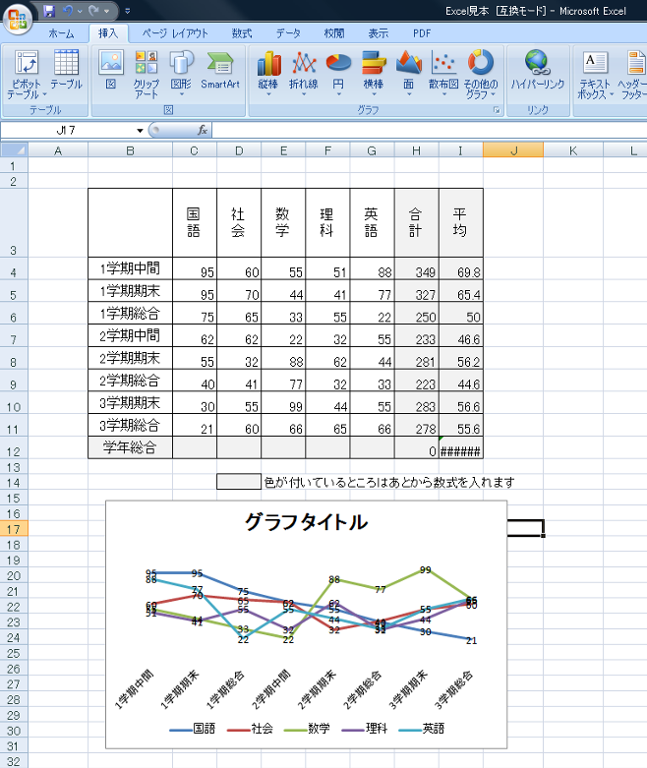
３．目的にあったグラフを作ろう！
グラフの種類
＜作業４＞作業２で作った成績表から、
グラフを作ろう！
「挿入」を選択
（１）折れ線グラフを作る。
①B3からG11を選択し、「挿入」→
「折れ線」を選択する。
②「グラフのレイアウト」「グラフの
スタイル」でレイアウトを調整する。
③適当な位置に移動させる。

（２）レーダーチャートを作る。
①B3からG4を選択し、「挿入」→
「その他のグラフ」→「レーダー」
を選択する。
②「グラフのレイアウト」「グラフの
スタイル」でレイアウトを調整する。
③適当な位置に移動させる。
レイアウト
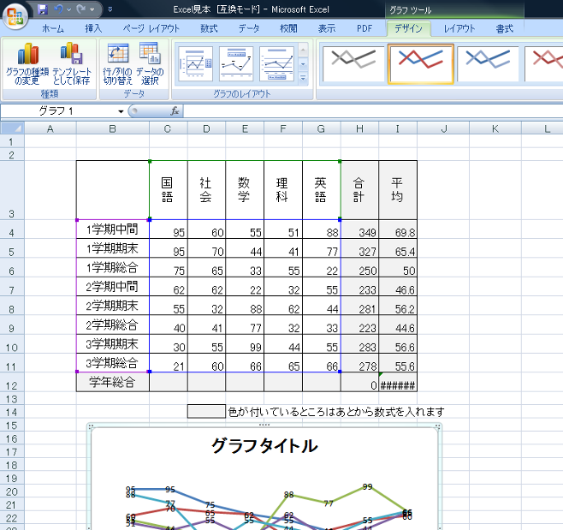
（３）「積み上げ縦棒グラフ」を作る！
①B3からG11を選択し、「挿入」→
「縦棒」→「積み上げ」（2色）を
選択する。
②「グラフのレイアウト」「グラフの
スタイル」でレイアウトを調整する。
③適当な位置に移動させる。

（4）印刷して提出しよう
①Ａ１に「組・番号・名前」を
入力する
②ボタン→「印刷」→「印刷プレ
ビュー」を表示
③「設定」ボタンを押して、「次の
ページ数に合わせて印刷」に
チェックを入れる→ＯＫ
④「印刷」ボタンを押して印刷する

４．グラフのねらい・特徴を考えよう！
Ⅰ～Ⅲのグラフは、どのようなことを知るのに便利、都合がよいか。
それぞれ調べたり考えて、下に記入してください。

（１）Ⅰのグラフ（成績の折れ線グラフ）
①何がわかりやすい？

②他に何を表すグラフに使える？（具体例を）

（２）Ⅱのグラフ（テストのレーダーチャート）
①何がわかりやすい？

②他に何を表すグラフに使える？（具体例を）

スタイル
（３）Ⅲのグラフ（成績の積み上げ棒グラフ）
①何がわかりやすい？

②他に何を表すグラフに使える？（具体例を）

５．この実習で気付いたこと、考えたこと、思ったことを書こう（感想）

高校 １年 組 番（名前）

